Fun識香港工作紙
前新界政務司官邸
Island House
姓名：_____________________
班別：_____________________
日期：_____________________

- 配對題：試將下列吻合的圖像和文字配對起來。
Multiple Choice: Choose the correct answers and put them in the boxes below.
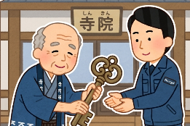
接管 ‧ ‧


空置 ‧ ‧


調查 ‧ ‧

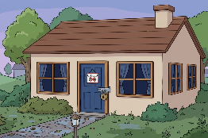
入住 ‧ ‧

- 習字題：試依照筆順，並跟隨字樣練習生字。
Practice writing: Try to write the Chinese characters according to the stroke order and the characters shown.
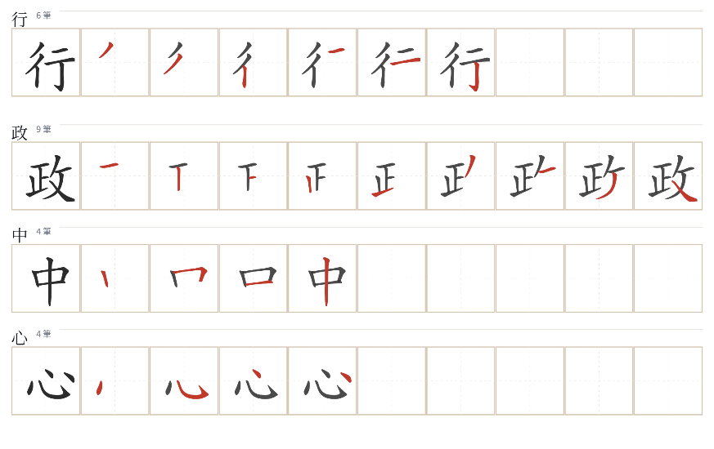
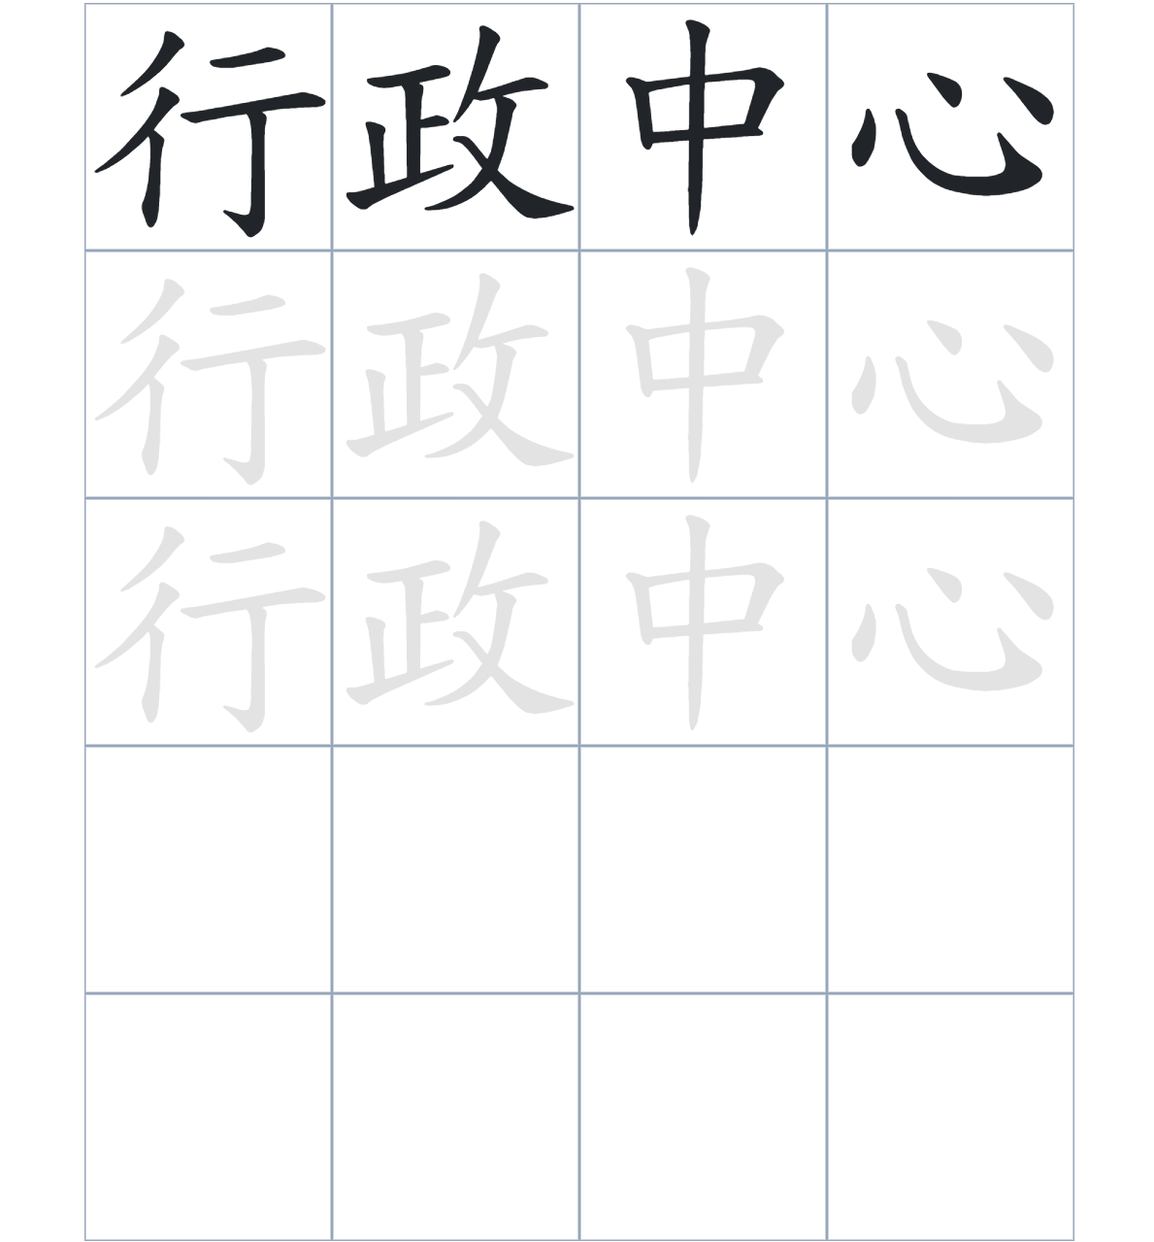

試根據文章內容，回答下列部分：
- 填充題：試在各題留空部分填上正確答案。
Fill in the blanks: Fill in the blanks with the correct answers.

1898年英國正式____________新界，並選擇大埔作為____________中心。為了維持新界____________，政府在元洲仔興建了辦公室與宿舍。在多位政務司遷出後，大樓曾一度___________，現在則已____________世界自然（香港）基金會的研究中心。

- 短問答：試以自己的文字，以完整句子回答下列的題目。
Short Questions: Give short answers to the following questions.
問題1.
前新界政務司官邸是一座什麼樣的建築？
_______________________________________________________________________________________
_______________________________________________________________________________________

問題2.
官邸所在的「元洲仔」最初是一個什麼樣的地形？
_______________________________________________________________________________________
_______________________________________________________________________________________

問題3.
這座官邸屋頂的「塔」除了放水箱，還有什麼實際的功能？
_______________________________________________________________________________________
_______________________________________________________________________________________
- 選擇題：選取適當的答案，將其英文字母代號填入空格內。
Multiple Choice: Choose the correct answers and put them in the boxes below.

問題1.
根據句意，為括號位置選出適當的詞語。
「大樓原本是政府官員的宿舍，現在（ ）變成了自然環境保護研究中心。」
A. 反而 B. 已經
C. 可是 D. 所以 □

- 造句題：嘗試根據提供的句式造句。
Make a sentence: Try to write a sentence by using the provided sentence structure and information.

問題1.
請用「因爲……，所以……」的句式，說明英國人選擇以大埔作為新界的行政中心的原因。
_______________________________________________________________________________________
_______________________________________________________________________________________

問題2.
請用「除了……，還……」的句式，描述元洲仔官邸曾經的不同用途。
_______________________________________________________________________________________
_______________________________________________________________________________________

問題3.
請用「先……，然後……」的句式，描述元洲仔官被發展成研究中心的過程。
_______________________________________________________________________________________
_______________________________________________________________________________________
- 短文寫作：試寫一段簡短的導遊詞，向遊客介紹「前新界政務司官邸」。 （約40字）
Short Writing: Write a tour guide to introduce the “Island House” to tourists. (Approximately 40 words)
_______________________________________________________________________________________
_______________________________________________________________________________________
_______________________________________________________________________________________
_______________________________________________________________________________________
_______________________________________________________________________________________
_______________________________________________________________________________________

參考答案：

配對題：試將下列吻合的圖像和文字配對起來。
Multiple Choice: Choose the correct answers and put them in the boxes below.
接管 ‧ ‧

空置 ‧ ‧

調查 ‧ ‧

入住 ‧ ‧

填充題：試在各題留空部分填上正確答案。
Fill in the blanks: Fill in the blanks with the correct answers.

1898年英國正式接管新界，並選擇大埔作為行政中心。為了維持新界治安，政府在元洲仔興建了辦公室與宿舍。在多位政務司遷出後，大樓曾一度空置，現在則已改用/改爲世界自然（香港）基金會的研究中心。

短問答：試以自己的文字，以完整句子回答下列的題目。
Short Questions: Give short answers to the following questions.
問題1.
前新界政務司官邸是一座什麼樣的建築？
前新界政務司官邸是一座高兩層，以紅磚築成的建築。_______________________________________
_______________________________________________________________________________________

問題2.
官邸所在的「元洲仔」最初是一個什麼樣的地形？
「元洲仔」最初大埔海西南的一個圓形小島。_______________________________________________
_______________________________________________________________________________________

問題3.
這座官邸屋頂的「塔」除了放水箱，還有什麼實際的功能？
官邸屋頂的「塔」內有一盞燈，充作來往船隻的燈塔。_______________________________________
_______________________________________________________________________________________

選擇題：選取適當的答案，將其英文字母代號填入空格內。
Multiple Choice: Choose the correct answers and put them in the boxes below.

問題1.
根據句意，為括號位置選出適當的詞語。
「大樓原本是政府官員的宿舍，現在（ ）變成了自然環境保護研究中心。」
A. 反而 B. 已經
C. 可是 D. 所以 B

造句題：嘗試根據提供的句式造句。
Make a sentence: Try to write a sentence by using the provided sentence structure and information.

問題1.
請用「因爲……，所以……」的句式，說明英國人選擇以大埔作為新界的行政中心的原因。
因爲大埔是新界的中心地區，所以英方決定在此建立行政中心及官邸。_________________________
_______________________________________________________________________________________

問題2.
請用「除了……，還……」的句式，描述元洲仔官邸曾經的不同用途。
元洲仔官邸除了曾是政務司的住所，還是世界自然（香港）基金會的自然環境保護研究中心。_____
_______________________________________________________________________________________

問題3.
請用「先……，然後……」的句式，描述元洲仔官被發展成研究中心和被列為法定古蹟的順序。
這座建築先被列為法定古蹟，然後交由基金會發展成研究中心。_______________________________
_______________________________________________________________________________________

